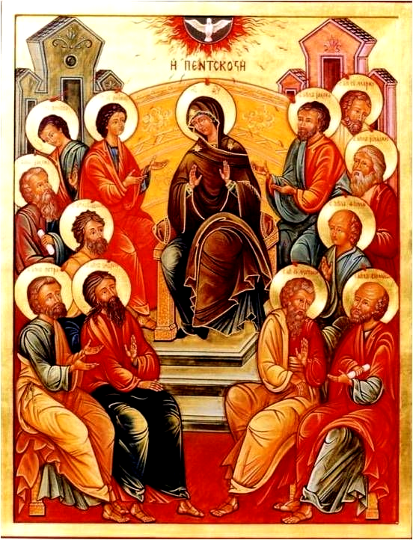
Farnost u kostela sv. Anežky České, Spořilov

Neděle 8. června 2025

oSlavnost Seslání Ducha Svatéhoo

- Mše svaté pravidelné: v neděli v 8.30 a 10.30, ve středu, čtvrtek a pátek v 18.00. Zpovídání půl hodiny přede mší či dle domluvy.

Liturgický kalendář: v pondělí je památka Panny Marie, Matky církve, ve čtvrtek svátek Ježíše Krista, nejvyššího a věčného kněze, v pátek svátek sv. Antonína z Padovy, příští neděli je slavnost Nejsvětější Trojice.
- Ve středu od 16.00 bude příležitost ke svátosti smíření pro děti a jejich rodiče.
- Ve středu od 19.00 budou na faře modlitby otců. Od 20.00 tamtéž se sejde otevřené společenství nejen manželů.
- V pátek na závěr bohoslužby bude svatoantonínské žehnání květin. Po mši pak bude moderovaná adorace, kterou povede společenství mládeže.
- Příští neděli při mši sv. v 10.30 bude první svaté přijímání dětí.

